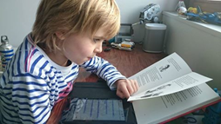

Nieuwe Daisy- en brailleboeken voor kinderen en jongeren.
Inhoud
Beste lezer, 2
Anderstalige boeken in een aangepast leesformaat. 2
Boeken in de kijker. 3
Nieuwe boeken. 5
Daisy-boeken. 5
Van 6-8 jaar. 5
Van 9-11 jaar. 6
Van 12-14 jaar. 10
Vanaf 15 jaar. 11
Brailleboeken. 14
Van 3-5 jaar. 14
Van 6-8 jaar. 14
Van 9-11 jaar. 16
Van 12-14 jaar. 16
Vanaf 15 jaar. 17

Beste lezer,
2017 is bijna voorbij. Wij wensen je alvast hele fijne eindejaarsfeesten en een gelukkig nieuwjaar. Geniet ervan!
Weet je dat er sommige auteurs zelf hun boek komen inlezen? Hoe fijn is dat?
Ontdek vlug de laatst ingelezen boeken bij ‘Boeken in de kijker’.
Ook op onze website bij de rubriek ‘Auteurs lezen voor en wel in uw oor’ staan er luisterfragmenten.

Anderstalige boeken in een aangepast leesformaat.
Goed nieuws!
Luisterpunt gaat vanaf 2018 samenwerken met Bookshare van het Amerikaanse Benetech.
Je krijgt, als lezer van Luisterpunt met een leesbeperking, online toegang tot meer dan 375.000 titels in een aangepast leesformaat.
Er zijn boeken in verschillende talen: Engels, Frans, Duits, Spaans…
Wil je weten over welke boeken het gaat?
Ga dan vlug eens een kijkje nemen in de online catalogus van Bookshare.
Er zijn verschillende leesformaten: Daisy-luisterboek met menselijke stem, Daisy-tekstboek voor synthetische stem, ePub, mp3-luisterboeken en brf-bestanden voor brailleboeken.
Je kan enkel online-lezen: er zullen dus geen Daisy-boeken op cd en alleen digitale brailleboeken beschikbaar zijn.
Voor de toegang tot al deze boeken betaal je € 36 per jaar.
Als je geïnteresseerd bent, kan je dit bedrag overschrijven op bankrekening BE63 7360 4324 6708 met de vermelding Bookshare en je lenersnummer.
De uitleendienst van Luisterpunt zal je dan zo vlug mogelijk contacteren en je vertellen wat je precies moet doen.
Let op: deze boeken zijn enkel voor lezers met een leesbeperking en enkel voor persoonlijk gebruik. De boeken mag je dus (net zoals de onze) niet doorgeven.
Wil je meer informatie? Surf over enkele dagen naar onze website of stuur een e-mail naar de uitleendienst van Luisterpunt: info@luisterpuntbibliotheek.be of bel naar 02 423 04 11.

Boeken in de kijker.
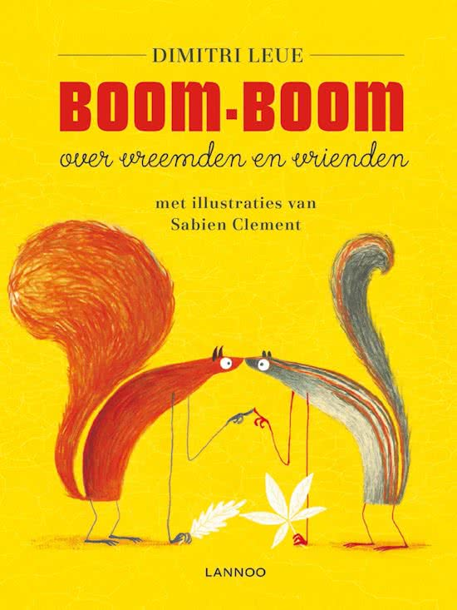 | Dimitri Leue.  Boom-Boom: over vreemden en vrienden.  (6-8 jaar).  Ingelezen door de auteur. Een ontroerend verhaal over vriendschap, vluchtelingen en pluimstaarten.  In een lege vlakte staat een boom. Hier wonen de eekhoorns van Eikrijk. Dit is de wereld en verder is er niets. Daar zijn ze van overtuigd. Tot er een vogel overvliegt met een takje van een andere boom. Die ontdekking zet alles op losse schroeven.  Speelduur: 0:40. Boeknummer 25340.

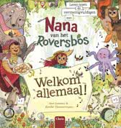 | Ann Lootens.  Welkom allemaal!: leren lezen en vermenigvul- digen met Nana van het Roversbos. (6-8 jaar).  Ingelezen door de auteur. Een vrolijk verhaal over vriendschap, talenten én over de tafels van vermenigvuldiging.  Binnenkort is er een show in het Roversbos. Maar eerst moet er nog heel wat gebeuren. Kan iedereen komen? En hoeveel tafels en stoelen zijn er nodig? En de muzikanten, zijn die er klaar voor?  Speelduur: 1:00. Boeknummer 25392.
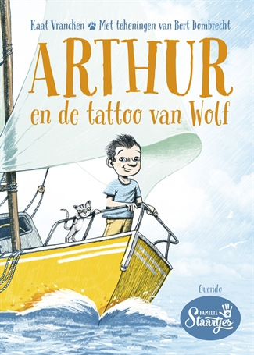 | Kaat Vrancken.  Arthur en de tattoo van Wolf. (6-8 jaar).  Ingelezen door de auteur. Een humoristisch en spannend verhaal over een bijzondere familie.  De familie Staartjes kan net zo goed horen en ruiken als honden, maar ze doen zich voor als mensen. Als Arthurs vader moet vluchten voor de stormkluivers, gaat Arthur hem zoeken, met zijn poes Woefie in zijn rugzak. Hij moet hem vlug vinden voordat Wolf hem te pakken krijgt!  Speelduur: 2:11. Boeknummer 25499.

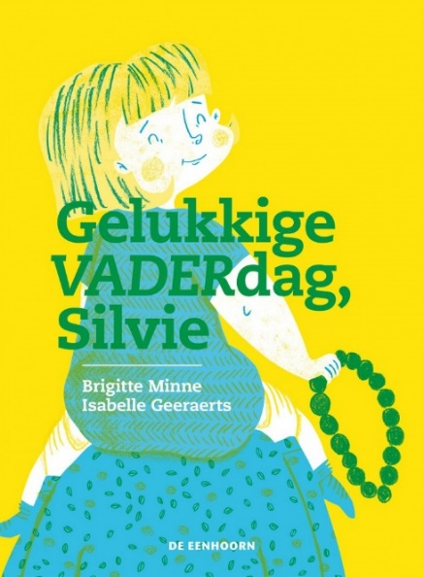 | Brigitte Minne.  Gelukkige vaderdag, Silvie. (9-11 jaar).  Ingelezen door de auteur. Een grappig en no-nonsense boek over transgenders.  Er is iets met Zita de laatste tijd, vindt Ferre. Al beweert Zita nog zo dat alles in orde is. Normaal gaat Ferre na de tekenles naar Zita's huis. Haar papa bakt dan lekkere pannenkoeken of hartjeswafels. Maar papa heeft een lastig griepje, beweert Zita. Dat blijft lang aanslepen. Het lijkt wel of ze niet wil dat Ferre haar papa ziet.  Speelduur: 1:01. Boeknummer 25338.

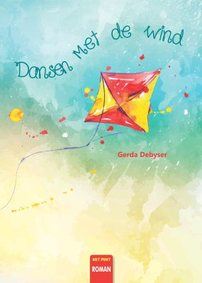 | Gerda Debyser.  Dansen met de wind. (9-11 jaar).  Ingelezen door de auteur. Een boek over de problematiek van doven.  Sanne (12) wil samen met haar dove klasgenoot en een heel bijzondere vliegeraar, een brug bouwen tussen dove en horende mensen: ze voeren een grootse actie, waar zelfs ministers van opkijken! Maar, in Sannes leven loopt niets -echt nooit eens iets- van een leien dakje...  Speelduur: 5:30. Boeknummer 25498.

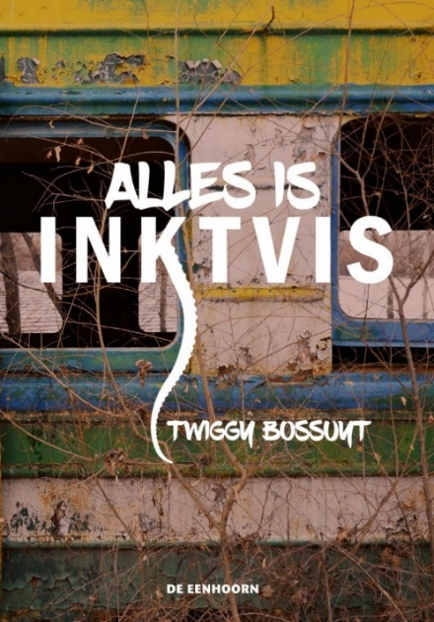 | Twiggy Bossuyt.  Alles is inktvis. (15+).  Ingelezen door de auteur. Een aangrijpend verhaal over de zoektocht naar jezelf.  Alice heeft het thuis moeilijk sinds haar vader is vertrokken om een nieuw gezin te beginnen. Ze loopt weg van huis en raakt bevriend met een groep zwervers, waardoor haar kijk op het leven verandert.  Speelduur: 5:12. Boeknummer 25497.

Nieuwe boeken.

Daisy-boeken.

Van 6-8 jaar.
Winny Ang.
Op zoek naar Yori.
Prentenboeken.
Een poëtisch verhaal over Farah, die haar steun en toeverlaat, kameleon Yori, kwijt is. Tijdens haar zoektocht helpt ze kinderen, die vervolgens haar helpen met zoeken. Gaandeweg heeft Farah haar angsten overwonnen en heeft ze vrienden gemaakt.
Speelduur: 0:14. Boeknummer: 25188.

Wilma Geldof.
Ollie en het kronkeldier.
Ollie woont in een pleeggezin vlakbij zee. Ollie is bang voor de zee, want die heeft zijn ouders van hem afgenomen. Dan vindt Ollie een bijzonder, kronkelig zeedier met een gele vacht. Kronkel heeft hem nodig. En Ollie hem.
Speelduur: 3:28. Boeknummer: 25226.

Geronimo Stilton.
Het feest van de Grote Donder.
Avonturenverhalen
In Rotsfort staat alles en iedereen klaar voor het feest van de Grote Donder. Alleen Geronimo moet nog even het perfecte cadeau voor zijn neefje Benjamin zien te vinden. Tijdens zijn zoektocht komt hij oog in oog te staan met zijn grootste vijanden: de sabeltandtijgers. Maar geen paniek! Voor de Grote Donder zetten alle inwoners van Muizeneiland hun beste pootje voor, zelfs de tijgers!
Speelduur: 1:37. Boeknummer: 25289.

Janneke Schotveld.
Botje.
Avonturenverhalen.
Het lijkt een saaie vakantie te worden voor Bibi. Maar dan wordt er een robot bezorgd: Botje. Bibi moet voor Botje zorgen, want Botje is in gevaar.
Speelduur: 3:07. Boeknummer: 25395.

Geronimo Stilton.
Fantasia. XI, De duistere driemaster.
Avonturenverhalen.
In opdracht van koningin Florina gaat de Ridder zonder Vrees of Blaam de strijd aan met een mega-mysterieuze magiër die Florina van de troon wil stoten en de macht over Fantasia wil opeisen. Hij wordt geholpen door de piraten van de meedogenloze kapitein Staarthakker, die stad en land onveilig maken in hun vliegende Duistere Driemaster. Durf jij de reis aan?
Speelduur: 2:49. Boeknummer: 25453.

Thea Dubelaar.
Pier en de drakenboot.
Pier en Wolf besluiten om van een oude kist een drakenboot te maken. Dan wil Pier zijn vriendinnetje Nes verrassen met een romantisch boottochtje. Is dat wel zo'n goed idee?
Speelduur: 0:25. Boeknummer: 25562.
*

Van 9-11 jaar.
Ed Franck.
Dazyl en de twee stenen beelden.
Avonturenverhalen.
Dazyl is een ontdekkingsreiziger. Samen met zijn vrienden is hij op zoek naar zijn ouders en naar de tovenaar die de twee versteende verliefde mensen op het strand weer tot leven kan wekken.
Speelduur: 1:17. Boeknummer: 25225.

Tui T. Sutherland.
Wie kun je vertrouwen?
Fantasy.
De vier vrienden maken een gevaarlijke reis naar de Honderd Eilanden. Daar moeten ze op zoek naar een magisch wezen. Maar er blijkt een verrader in hun midden te zijn.
Speelduur: 7:43. Boeknummer: 25239.

Reina Ollivier.
Dreiging op de Toendra.
Emma (12, ik-figuur) mag met Svea en Antonio naar Canada voor WWF-rangers om onderzoek te doen naar de invloed van klimaatverandering op ijsberen. Ze beleven er spannende avonturen.
Speelduur: 3:58. Boeknummer: 25254.

Reina Ollivier.
Verraad op de basis.
Emma (12) mag een maand als jonge wetenschapper naar Antarctica. Ze gaat er het smelten van het ijs onderzoeken. Maar het lijkt erop of iemand met de resultaten knoeit.
Speelduur: 3:14. Boeknummer: 25255.

Hilde E. Gerard.
Het dubbele mysterie van T.O.
Avonturenverhalen.
Jonathan en Emma genieten van een ontspannen vakantie in Villa Van Erschreve. Bij goed weer plannen ze een uitstapje naar het nabijgelegen strand om daar een zandkasteel te bouwen en de boterhammen met kaas te eten die kokkin Thea voor hen maakt. Maar hun rust wordt algauw verstoord. Mensen worden om de tuin geleid, terwijl anderen onverwachts verdwijnen. Als indringers de Van Erschreveclan de stuipen op het lijf jagen, raken onze helden verwikkeld in een gevaarlijk kat- en muisspelletje.
Speelduur: 4:55. Boeknummer: 25265.

Tanneke Wigersma.
De vloek van de rode tegel.
Griezelverhalen.
Wanneer er op een morgen een vreemd meisje in de klas van Bies zit, krijgt meester Jip het ene ongeluk na het andere...
Speelduur: 0:51. Boeknummer: 25341.

Inge Misschaert.
Geesten!
Griezelverhalen.
Gus, zijn broer Nand en hun moeder wonen in een boerderij. Wanneer het kasteel in de buurt wordt verkocht, gaan ze er met hun drieën tijdelijk wonen om mogelijke kopers rond te leiden. Maar hun verblijf loopt niet van een leien dakje...
Speelduur: 0:47. Boeknummer: 25342.

Martine Kamphuis.
Kistje.
Kees, het nieuwe meisje in de klas, bewaart in haar schoolkast een gesloten kistje, dat ze gekregen heeft van haar moeder die onlangs overleden is. Maar dan vindt Bas het kleinood...
Speelduur: 0:43. Boeknummer: 25343.

Inge Misschaert.
Wolf.
Humor.
De 13-jarige Wolf is vast van plan detective te worden. Nadat hij alle bibliotheekboeken over het onderwerp uitgelezen heeft, gaat hij op zoek naar zijn eerste zaak...
Speelduur: 0:45. Boeknummer: 25344.

Audhild Solberg.
Anne en de strijd tegen de monstermeiden.
Door haar witte haren, bleke huid en slechte ogen wordt Anne (12, ik-figuur) op school vreselijk gepest door de populaire Emma. Als de jaarlijkse talentenjacht op school wordt aangekondigd, bedenkt tante Mona een tegenaanval voor Anne, samen met haar beste en enige vriend Nils.
Speelduur: 5:24. Boeknummer: 25345.

Kimberly Brubaker Bradley.
De oorlog die mijn leven redde.
Oorlogsverhalen.
De negenjarige Ada heeft nog nooit een stap buiten de deur gezet. Haar moeder schaamt zich voor Ada's klompvoeten en houdt haar binnen. Maar als haar broertje geëvacueerd wordt uit Londen om aan de oorlog te ontsnappen, grijpt Ada haar kans en glipt weg om hem te volgen. Zo begint er een nieuw avontuur voor Ada, en voor Susan Smith, de vrouw die verplicht wordt de twee kinderen in huis te nemen. Er ontstaat een sterke band tussen Ada en Susan, maar is hij sterk genoeg om de oorlog te overleven?
Speelduur: 7:48. Boeknummer: 25355.

Kieran Larwood.
Podkin Eenoor.
Dierenverhalen.
Bekroond met de Blue Peter Book Award for best story, 2017. Ieder konijn weet wie Podkin Eenoor is. Van jong tot oud kennen ze de verhalen over hun onverschrokken, slimme soortgenoot. Maar zijn die verhalen niet een beetje overdreven? Het is midwinternacht als een rondreizende bard aankomt in de konijnenburcht van Doornwoud. In ruil voor een maaltijd en een slaapplek biedt hij aan het échte verhaal te vertellen. Ademloos luisteren de konijnen naar de geschiedenis van Podkin Eenoor - het dappere konijntje dat ondanks zijn jonge leeftijd hun allergrootste vijand wist te verslaan.
Speelduur: 7:54. Boeknummer: 25388.

Herman Van de Wijdeven.
Meneer Jules, of Het einde van alles.
Op televisie hoort Jonathan (9) de nieuwslezer vertellen dat er geen morgen zal zijn. Hij vlucht weg van zijn ruzie makende ouders en gaat op onderzoek uit. In het huis van de geheimzinnige meneer Jules ontdekt hij een bijzondere machine.
Speelduur: 3:13. Boeknummer: 25406.

Nico De Braeckeleer.
I love music.
Chicklit.
Fleur is enorm verdrietig wanneer haar vriendje Mats verliefd wordt op hun klasgenootje Fee. Amelie en Hanne willen Fleur opbeuren en vragen haar om samen deel te nemen aan de muziekwedstrijd "Music Battle". Fleur heeft daar geen zin in, tot ze hoort dat Mats en Fee samen meedoen aan de wedstrijd, want ze wil hen absoluut verslaan...
Speelduur: 3:20. Boeknummer: 25452.

Christopher Edge.
Stein Knap en het mysterie van de parallelle universums.
Als Steins moeder is overleden, vraagt Stein (ik-figuur) zich af waar ze nu is. Met zijn zelfbedachte kwantumbanaantheorie gaat hij naar haar op zoek in parallelle universums.
Speelduur: 4:26. Boeknummer: 25462.

Bjorn Van den Eynde.
Voor altijd?
Griezelverhalen.
Het verhaal van de film. Jonas erft van zijn oma twee voorwerpen die behoren tot de 'Vijf Elementen', die ervoor zorgen dat ze contact hebben met de Freebirds.
Speelduur: 3:35:58. Boeknummer: 25517.

Bjorn Van den Eynde.
Verloren zomer.
Griezelverhalen.
Gebaseerd op de televisieserie Ghost Rockers. De popgroep Ghost Rockers wordt gevraagd om op te treden op het Rock Beach festival in Zuid-Frankrijk. Voordat ze vertrekken krijgt Mila een poster thuisgestuurd met daarop een geschreven bedreiging.
Speelduur: 4:47. Boeknummer: 25493.

Bjorn Van den Eynde.
Gillende gitaren.
Griezelverhalen.
Gebaseerd op de televisieserie Ghost rockers. Deel 1 in de reeks Ghost rockers.
Jonas volgt stiekem de DAM Academie, een opleiding voor dans, acteren en muziek. In een verboden vleugel van de school vindt hij oude muziekinstrumenten, en ineens kan hij spelen als een ervaren gitarist. Wat is hier aan de hand?
Speelduur: 6:33. Boeknummer: 25513.

Bjorn Van den Eynde.
Het zwarte oog.
Griezelverhalen.
Gebaseerd op de televisieserie Ghost rockers. Deel 3 in de reeks Ghost rockers. Wanneer de bandleden van de succesvolle popgroep Ghost Rockers een vreemde afscheidsbrief van hun gitarist Jonas ontvangen, staan ze voor een raadsel.
Speelduur: 4:05. Boeknummer: 25494.

Bjorn Van den Eynde.
De vier sleutels.
Griezelverhalen.
Gebaseerd op de televisieserie Ghost rockers. Deel 4 in de reeks Ghos rockers. De Ghost Rockers doen er alles aan om hun verdwenen gitarist Jonas terug te vinden en het mysterie rond de Freebirds op te lossen.
Speelduur: 4:14:40. Boeknummer: 25516.

Bjorn Van den Eynde.
De bende van Goudslang.
Griezelverhalen.
Gebaseerd op de tv-serie Ghost Rockers. Deel 6 in de reeks Ghost rockers. De vader van Mila wordt beschuldigd van moord. Mila sluit zich met een nieuw meisje op school aan bij de bende van de Goudslang om de moord op te lossen.
Speelduur: 4:38. Boeknummer: 25507.

Salla Simukka.
Zusjesland : een avontuur in een andere wereld.
Fantasieverhalen.
Alisa (11) valt door een sneeuwhoop en komt terecht in het magische Zusjesland, waar ze Mare ontmoet. Samen moeten de meisjes een eind maken aan de strenge winter in hun eigen wereld. Zal hun vriendschap blijven bestaan?
Speelduur: 4:43. Boeknummer: 25518.

Gary Northfield.
Bonje met de Britten.
Humor.
Julius Zebra wil graag zijn vrijheid terug. Maar de Romeinse keizer wil dat hij nog één ding voor hem doet. Voordat Julius het weet, is hij op weg naar Engeland.
Speelduur: 3:08. Boeknummer: 25553.
*

Van 12-14 jaar.
Licia Troisi.
De boom van Idhunn.
Fantasy.
Deel 2 in de reeks Het drakenmeisje. Op zoek naar de vruchten van de Boom van de Wereld komt een meisje met een circus in Benevento terecht. Daar zou een vrucht van de Boom verborgen zijn.
Speelduur: 7:16. Boeknummer: 25281.

Licia Troisi.
De zandloper van Aldibah.
Fantasy.
Deel 3 in de reeks Het drakenmeisje. De drakenkinderen Sofia en Lidja reizen samen met hun bewaker, professor Schlafen, naar München in Duitsland. Daar is een Draconiaan vermoord en zij willen achterhalen wat er precies is gebeurd.
Speelduur: 6:02. Boeknummer: 25295.

Vera Kissel.
Na de vloedgolf.
Wordt vervolgd door De gelukszoeker.
Tijdens een broeierige zomer slaagt een Berlijnse jongen er eindelijk in meer te weten te komen over zijn dode vader.
Speelduur: 5:08. Boeknummer: 25353.

Johan Vandevelde.
Levensgif.
Griezelverhalen.
Maikel reist met zijn vrienden naar Avignon om het originele Manuscript van de Ondoden te zoeken. Alleen daarin staat hoe ze het medicijn tegen vampirisme kunnen reconstrueren. Al snel komen ze te weten dat de sleutel tot het manuscript in handen is van meestervampier Gabor Helinka. Maikel en zijn vriendin Joanna zullen alles op alles moeten zetten om het manuscript en de sleutel in handen te krijgen. De strijd zal hard en meedogenloos worden, maar gelukkig staan ze niet alleen ...
Speelduur: 8:14. Boeknummer: 25369.

Simon Stranger.
Schaduwjongen.
Ze wonen overal en nergens. Mensen zonder papieren. Mensen die eigenlijk niet bestaan. Mensen die leven in de schaduw van de samenleving. Samuel uit West-Afrika weet hoe het is om alles achter te laten, in de hoop een beter bestaan te vinden in Europa. Nu staat hij in Noorwegen, voor het huis van zijn oude vriendin Emilie. De schaduwjongen draagt een onvoorstelbaar verleden. Een aangrijpend en realistisch verhaal over vluchten, helpen en hopen.
Speelduur: 3:54. Boeknummer: 25380.

Andreas Steinhöfel.
Anders.
Na een ongeluk raakt Felix (11) in coma. Wanneer hij na lange tijd weer wakker wordt, is hij heel erg veranderd. Hij herinnert zich niets meer van voor het ongeluk, en er zijn mensen die dat graag zo willen houden...
Speelduur: 5:41. Boeknummer: 25396.

Mario Demesmaeker.
Sam, er is zoveel dat ik je wil vertellen.
Mika wordt verliefd op het nieuwe meisje in zijn klas, Sam. Ze is vaak afwezig op school. Wanneer Sam en Mika op een avond samen wiskunde oefenen, kussen ze. Hiervan raakt Sam helemaal overstuur. Stilaan wordt voor Mika duidelijk dat Sam een groot geheim met zich meedraagt.
Speelduur: 2:35. Boeknummer: 25429.

Sarah Mlynowski.
Feestjes & toverdranken.
Chicklit.
Rachel (bijna 15, ik-figuur) gaat voor het eerst naar de Toverschool. Ze bereidt zich voor op het magische heksenbal Samsorta. Het blijkt best lastig te zijn om je heksenbestaan verborgen te houden in het gewone leven.
Speelduur: 9:47. Boeknummer: 25438.

Roland Bergeys.
Blind! : de wonderlijke tocht van Jeroen Pietersen.
Hoorspelen.
Jeroen Pietersen, een 11-jarige jongen uit Boom, komt na een ongeval in het ziekenhuis terecht. Daar beginnen zijn dromen over een sprookjeswereld...
Speelduur: 4:04. Boeknummer: 25535.

Luigi Ballerini.
Mijn naam is Nul.
Nul (14) groeit op in een virtuele wereld waar hij wordt opgeleid tot de ultieme soldaat. Hij is nooit buiten geweest en heeft nooit menselijk contact gehad. Door een defect komt hij in de buitenwereld terecht.
Speelduur: 5:48. Boeknummer: 25546.

Wendy Stroobant.
Brandmerk.
Thrillers.
Lena logeert in het dorpje Ravensdal, waar iedereen een wraakzuchtige Keltische god aanbidt. Om te voorkomen dat zij het volgende slachtoffer wordt, moet Lena proberen een einde te maken aan een cyclus van angstaanjagende moordspelletjes.
Speelduur: 10:56. Boeknummer: 25556.
*

Vanaf 15 jaar.
Lisa Williamson.
Wie is nou normaal?
David is geboren als jongen, maar wil een meisje zijn. Alleen zijn twee beste vrienden kennen zijn geheim. Maar dan komt Leo bij hen op school.
Speelduur: 9:35. Boeknummer: 25258.

Sara Raasch.
Sneeuw als as.
Fantasy.
Vormt samen met IJs als vuur (deel 2) en Bevroren nacht (deel 3) een trilogie.
Meira (16) is een van de acht overgebleven Winterianen die hun vaderland ontvlucht zijn toen het werd overgenomen door de koningin van Lente. Als ze zou trouwen met Theron, prins van het minder machtige koninkrijk Cordell, staan ze machtiger tegenover Lente. Maar wil ze dit wel?
Speelduur: 12:17. Boeknummer: 25293.

Katie McGarry.
Over de grens.
Romans.
Echo en Noah (afwisselend ik-figuur) hebben ieder thuis hun problemen. Als ze van de maatschappelijk werkster op school moeten samenwerken, ontwikkelen Echo en Noah serieuze gevoelens voor elkaar.
Speelduur: 12:57. Boeknummer: 25299.

Katie McGarry.
Op het randje.
In een conservatief dorp in het Amerikaanse Kentucky leren Ryan en Beth (afwisselend ik-figuur) elkaar kennen. Beiden kunnen bij niemand met hun geheimen terecht.
Speelduur: 13:51. Boeknummer: 25379.

Suzy Zail.
De gave van Hanna Mendel.
Oorlogsromans.
Hanna is 15 jaar als ze met haar familie uit het Joodse getto wordt weggevoerd en terechtkomt in het vernietigingskamp Auschwitz-Birkenau. Omdat Hanna goed kan pianospelen heeft ze een kans om te overleven. Maar kan ze hiermee ook haar familie redden?
Speelduur: 6:37. Boeknummer: 25381.

Alyson Noël.
Zwarte lijst.
Chicklit.
Deel 2 in de reeks Beautiful idols. Drie jongeren doen mee aan een wedstrijd voor clubpromotors en raken daarbij verstrikt in een web van leugens en duistere spelletjes.
Speelduur: 9:53. Boeknummer: 25424.

Jesse Browner.
De dag nadat ik met het verkeerde meisje was.
Ontwikkelingsromans.
Wes (17) uit New York heeft het moeilijk: hij is ontmaagd maar niet door het meisje op wie hij verliefd is. Ook worstelt hij met een werkstuk voor school en moet hij thuis zorgen voor zijn ernstig zieke moeder en jongere zusje.
Speelduur: 8:05. Boeknummer: 25480.

Ransom Riggs.
Bijzondere vertelsels.
Verhalen.
Bundeling van tien verhalen over mensen met bijzondere gaven, verzameld door Millard Nullings, een van de bijzondere kinderen van mevrouw Peregrine.
Speelduur: 5:09. Boeknummer: 25505.

Jack Cheng.
Ik zie je in de kosmos.
Romans.
Alex (11, ik-figuur) woont alleen met zijn moeder, die de hele dag televisie kijkt, en zijn hond Carl Sagan. Alex wil zijn iPod de ruimte insturen. Als hij op een festival voor amateurastronomen zijn zelfgebouwde raket wil lanceren, begint een onverwachte reis.
Speelduur: 8:38. Boeknummer: 25509.

Caren Lissner.
Het (niet zo) coole leven van Carrie Pilby.
Verfilmde boeken.
Carrie (19, ik-figuur) is slim maar kan niet zo goed met mensen omgaan. Ze krijgt van haar therapeut opdrachten om aan zichzelf te werken en socialer te worden. Dus gaat Carrie op zoek naar een club feestjes, en... een date.
Speelduur: 13:21. Boeknummer: 25544.

Brailleboeken.

Van 3-5 jaar.
Isol.
De kleine : een waargebeurd verhaal.
Prentenboeken.
Op een gewone dag in een woonwijk komt plotsklaps De Kleine uit de lucht gevallen. Met luid geschreeuw kondigt het kind zijn komst aan, zodat het niemand kan ontgaan dat het gearriveerd is. Waar komt het vandaan en waar was het hiervoor toen het nog niet hier was? Waarom beweegt het alsof het in de lucht zwemt?
1 brailleband. Boeknummer: 16966.

Kristof Devos.
Dit is Miep.
Prentenboeken.
Miep is een druk en bewegelijk meisje, dat altijd en overal wil dansen. Dit tot ergernis van haar vrienden, die haar naar de maan wensen!
1 brailleband. Boeknummer: 16967.
*

Van 6-8 jaar.
Ingrid Vandekerckhove.
Super!
Avonturenverhalen.
Wat doe je als je plots opgesloten zit in een warenhuis, helemaal alleen? Alle producten liggen voor het grijpen, de supermarkt is van jou ... Het lijkt wel een droom, maar Felix en Lotte maken het echt mee. Het wordt een feest van kauwgum, cola, chips, speelgoed en plezier. Tot er opeens in de winkel wordt ingebroken...
2 braillebanden. Boeknummer: 16948.

Kate DiCamillo.
Bobbi Bolhuis, redder in nood.
Humor.
Bobbi het varken woont bij meneer en mevrouw Bolhuis. Op een dag zakt hun grote bed door de vloer. Bobbi rent naar buiten. Haalt ze hulp? Of zet ze de buurt op stelten?
1 brailleband. Boeknummer: 16965.

Eoin Colfer.
Een vriendje voor altijd.
Prentenboeken.
Mattie is al van veel kinderen het fantasievriendje geweest. Als zij een echt vriendje vinden, verdwijnt hij weer. Maar met Sam is het anders. Als Sam Sammie ontmoet, gebeurt er iets bijzonders.
1 brailleband. Boeknummer: 16968.

Raf Walschaerts.
Uilskuiken en Takkeling.
Voorleesverhalen.
Uilskuiken en Takkeling, twee jonge uilskuikens, wonen in een oude appelboom: Appelaar. Hun ouders zijn meegenomen door Havik. Als Uilskuiken probeert uit te vliegen, valt ze. Appelaar offert zich op om haar te redden van een hongerige sperwer.
1 brailleband. Boeknummer: 16969.

Sylvia Vanden Heede.
Gaatjes.
Eerste leesboekjes.
Haas wil gaatjes. In haar oren! Uil wil haar helpen. Hij heeft er een goede machine voor.
1 brailleband. Boeknummer: 16970.

Torben Kuhlmann.
Armstrong : de avontuurlijke reis van een muis naar de maan.
Avonturenverhalen.
Amerika, 1954. Een kleine muis ontdekt door zijn telescoop dat de maan een bol van steen is, en geen gatenkaas zoals hij en de andere muizen lang hebben gedacht. Als hij hoort dat er ooit al een muis heeft gevlogen, neemt hij een besluit: "Ik word de eerste muis op de maan!" Een spannend verhaal met achterin een korte geschiedenis van de ruimtevaart.
1 brailleband. Boeknummer: 16971.

Håkon Øvreås.
Arthur wordt beroemd.
Vervolg op : Bruno wordt een superheld. Arthur wil indruk maken op het nieuwe meisje in het dorp. Daarom steelt hij de prijskip van de burgemeester. Maar daarna loopt het allemaal uit de hand.
3 braillebanden. Boeknummer: 16972.

Marian De Smet.
De jongen die niet gaat verhuizen.
Hessel (ik-figuur) wil niet verhuizen, en zijn vriend Berker wil niet bij zijn oma op de kamer slapen. Samen lopen ze weg. Ze ontmoeten het Irakese meisje Piya dat helemaal geen huis heeft.
3 braillebanden. Boeknummer: 16974.

Stefan Boonen.
Mammoet : (over Theo, een van de beste jongens ooit).
Stripverhalen.
Op een dag ontdekt Theo vlak bij huis een verlaten pretpark dat Oertijd heet. Daar beleeft hij avonturen met kannibalen, sabeltandkonijnen en het oertijdmeisje Marga.
1 brailleband. Boeknummer: 16976.

Wilma Geldof.
Ollie en het kronkeldier.
Ollie woont in een pleeggezin vlakbij zee. Ollie is bang voor de zee, want die heeft zijn ouders van hem afgenomen. Dan vindt Ollie een bijzonder, kronkelig zeedier met een gele vacht. Kronkel heeft hem nodig. En Ollie hem.
5 braillebanden. Boeknummer: 16977.
*

Van 9-11 jaar.
Ed Franck.
Dazyl en de twee stenen beelden.
Avonturenverhalen.
Dazyl is een ontdekkingsreiziger. Samen met zijn vrienden is hij op zoek naar zijn ouders en naar de tovenaar die de twee versteende verliefde mensen op het strand weer tot leven kan wekken.
2 braillebanden. Boeknummer: 16973.

Alex Gino.
George.
George (10) voelt zich van binnen een meisje en houdt dit voor iedereen geheim. George wil graag de hoofdrol spelen in een toneelstuk op school, maar die rol is voor een meisje.
5 braillebanden. Boeknummer: 16975.

Roald Dahl.
Daantje de wereldkampioen.
Humor.
De 9-jarige Daantje (ik-figuur) woont met zijn vader in een woonwagen bij een benzinepomp. Als Daantjes vader hem verschillende manieren laat zien om fazanten te stropen, begint een spannend avontuur.
8 braillebanden. Boeknummer: 42889.
*

Van 12-14 jaar.
Luc Hanegreefs.
Vervloekt.
Historische verhalen.
Nadat er in 1348 op het eilandje Waterdunen een potvis is aangespoeld, worden de bewoners geconfronteerd met allerlei rampen. Terwijl onrust en paniek toenemen, probeert molenaarsdochter Hille haar familie te beschermen.
8 braillebanden. Boeknummer: 16957.

Allan Stratton.
De honden.
Griezelverhalen.
Cameron en zijn moeder slaan op de vlucht voor zijn gewelddadige vader. Ze gaan wonen op een boerderij met een griezelig verleden, waar Cameron steeds verder in verstrikt raakt.
11 braillebanden. Boeknummer: 42891.

Caja Cazemier.
Selfie.
Mirte (14) is actief op social media en gebruikt haar telefoon heel de dag. Op Facebook accepteert ze een vriendschapsverzoek van Twan. Dat heeft grote gevolgen voor Mirte.
8 braillebanden. Boeknummer: 42892.
*

Vanaf 15 jaar.
Alyson Noël.
Duistere vlam.
Griezelliteratuur.
Deel 4 in de reeks De onsterfelijken. Ever tracht haar vriendin Haven te begeleiden bij haar overgang naar een leven als onsterfelijke. Tegelijk probeert ze een manier te vinden om de vloek te breken die rust op haar liefde voor Damen. Vierde deel uit de reeks 'De onsterfelijken' over een meisje dat na een zwaar ongeval beschikt over paranormale gaven.
11 braillebanden. Boeknummer: 16932.

Karen M. McManus.
Een van ons liegt.
Thrillers.
Vijf leerlingen van Bayview High moeten voor straf nablijven. Een van hen, Simon, zal het klaslokaal echter nooit verlaten... Voor het uur om is, is hij dood. Alle vier medeleerlingen hebben een motief. Wie heeft het gedaan?
13 braillebanden. Boeknummer: 16937.

Pat Van Beirs.
Zigeunergebroed.
Historische literatuur.
Gent, 1825. Romanie van Pottenberghe (17) komt uit de gegoede burgerij. Haar moeder was een zigeunerin die stierf onder de guillotine. Met haar vurige karakter leidt Romanie niet het doorsnee leven van een burgermeisje.
9 braillebanden. Boeknummer: 16947.

